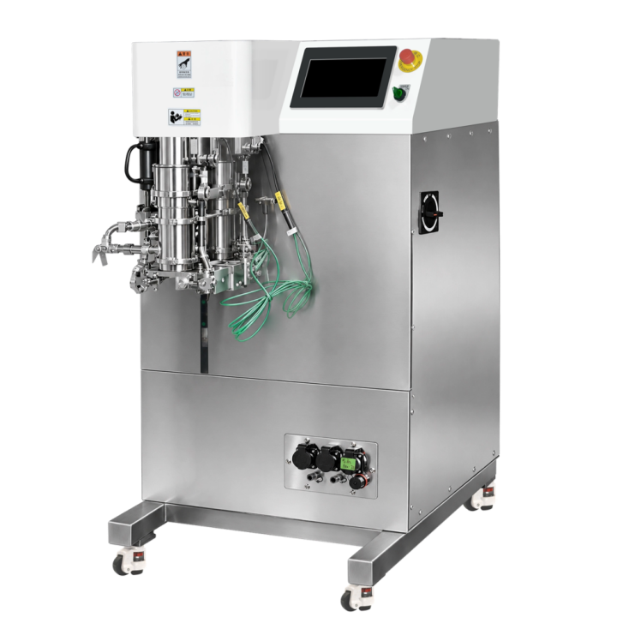
1、产品应用
HBF-250薄膜高速分散机

薄膜式纳米分散机是一款新型旋转类分散设备，引入日本的薄膜旋回分散技术，其特殊的转子设计以及极高的转速上限，带来了远超传统设备的物料处理性能。凭借优异的性能，该分散技术推向市场之后，相继被锂离子电池浆料分散、燃料电池催化剂浆料分散等具有高分散需求的先端行业所采用，并受到广泛认可。
与传统的分散设备不同，薄膜式纳米分散机的转子采用特殊造型设计，运行时高速旋转，带动容器内物料随转，高速旋转的物料在强大离心力的作用下，紧贴容器内壁形成一个中空的旋转薄膜层，物料薄膜层与静止的容器内壁形成相对运动，使得粒子间产生巨大的剪切力，从而实现物料的微粒化处理。

2、产品特点
● 出色的分散均匀性，带来优异的催化剂三相界面分布效果;
● 温和的分散方式，降低对催化剂粒子的冲击、损伤;
● 高效分散，同时提升浆料稳定性，减少二次团聚、沉降。

- 技术参数
型号 | HBF-250
货号 | 1030042001
单批次处理量 | 100~250ml（批次）、30L/h（连续）
转速 | 3000~10000rpm
马达功率 | 11kW
旋转方向 | 自上向下看顺时针
电源 | 三相380V
额定电流 | 22.5A
接液材质 | SUS316L（或同等材质）
密封 | 非接触式密封
使用压力 | 常压
使用温度 | 常温
容器规格 | 带冷却夹套，容器电动升降，翻转倾料
重量 | 约500kg

